OA 11 | - Dibuja una flecha en el lugar que se ubica 0,8.  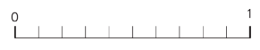 | 4° Básico  Tomo 2  Capítulo 15  Representar  decimales

